Kalkoenspiesje (4 personen)

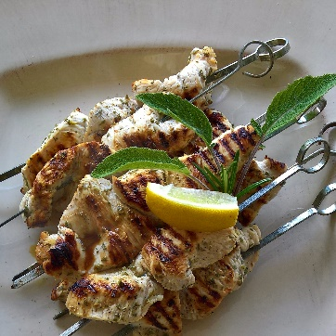

Bereidingstijd: 10+20 minuten

Ingrediënten
400 gram kalkoenvlees (of kip) zonder vel

2 eetlepels verse, gehakte salie
1 takje verse rozemarijn (fijngehakt)
sap van 1 citroen
2 theelepels olijfolie 1e persing
zout
versgemalen zwarte peper
naar smaak verse salieblaadjes; ter garnering

Bereiding
- Snijd de kalkoen in gelijke blokjes. Meng de fijngehakte salie, rozemarijn, citroensap, olijfolie, zout en peper met de kalkoen (of kip) in een grote kom. Dek de kom af en zet hem een nacht in de koelkast.

- Rijg de kalkoen en de salieblaadjes om en om aan de spiesjes.
- Gril de spiesjes 2x5 minuten in de grillpan of op een rooster onder de gril. Draai ze af en toe om en bestrijk ze met marinade.
- Garneer ze met de verse salieblaadjes en serveer ze meteen.

Menusuggestie

Serveren met een frisse groene salade

* Voor toegestane hoeveelheden, zie richtlijnen voedingsplan.

